Муниципальное дошкольное образовательное учреждение детский сад
комбинированного вида №134

Конспект непосредственно образовательной деятельности (НОД)
с детьми первой младшей группы Комплексное занятие «Построение дорожки для петушка, угостим петушка горошком»

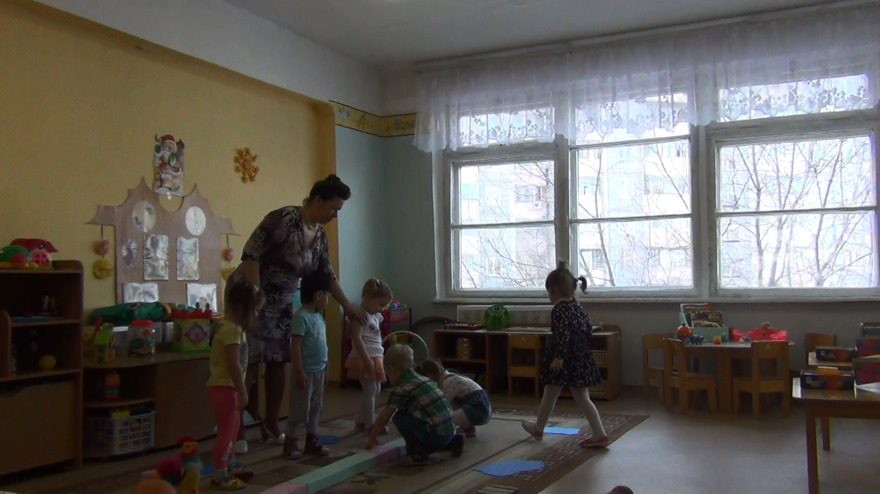

Воспитатель группы №5
Первая младшая группа
Васильева Татьяна Владимировна

2014 г.

Конспект непосредственно образовательной деятельности (НОД)
с детьми первой младшей группы Комплексное занятие «Построение дорожки для петушка, угостим петушка горошком»

Задачи:

Образовательные:

1.Формировать у детей умение группировать предметы по признакам (размеру – длинный, короткий, цвету – красный, синий, жёлтый, зелёный).
2. Активизировать речь детей, побуждая отвечать на вопросы (длинный-короткий, красивый,).
3. Учить детей строить дорожки из геометрических фигур разной длины.

Развивающие:

1. Развивать восприятие, внимание, память, воображение, творческие способности.
2. Развивать мелкую моторику рук.
3. Формировать выразительность движений в подражательных играх (хлопать крыльями и кукарекать, как петушок и т.п.)
4. Закрепить умение раскатывать комочек глины в шар (горошек).

Воспитательные:

1. Воспитывать интерес к познанию окружающего мира.
2. Воспитывать доброжелательное общение с окружающими, оказывать помощь, быть добрыми и делиться.

Интеграция образовательных областей: социализация, познание, коммуникация.
Предварительная работа: знакомство с дидактическим материалом «Блоки Дьенеша»

Оборудование: игрушка (петушок), фигурки петушков, «Блоки Дьенеша»

Ход занятия.

Воспитатель обращает внимание детей на петушка:
Воспитатель: Петушок почему ты такой грустный.
Петушок: Я хочу дойти до домика, но боюсь промочить лапки.
Воспитатель: Не бойся Петушок мы тебе поможем. Ребята давайте из крупного строительного материала построим дорожку к домику.
Воспитатель: Из чего мы будем строить дорожку.
Дети: Из кирпичиков.

(Построение дорожки)

Петушок обрадовался и пошел по дорожки к домику.
В домике у петушка был сюрприз для детей (маленькие машины).
Воспитатель: Ребята, где ездят машины?
Дети: По дорогам.
Воспитатель: Ребята, давайте для своей машины вы построите дорогу.

(Воспитатель предлагает подайте к столу и построить дорогу из «Блоков Дьенеша». Петушок хвалит детей, как дети стоят дороги.)

(Физминутка: «Вышла курочка гулять)

Воспитатель: Ребята, пока петушок с нами играл, он проголодался.
Воспитатель: Ребята что петушок любит кушать?
Дети: Зёрнышки, горошек.
Воспитатель: Ребята, давайте для петушка налепим много горошков. Петушок покушает и будет веселым.

(лепка – горошек)
(петушок подходит к каждому ребенку – хвалит)

По окончании лепки дети угощают петушка горохом.

